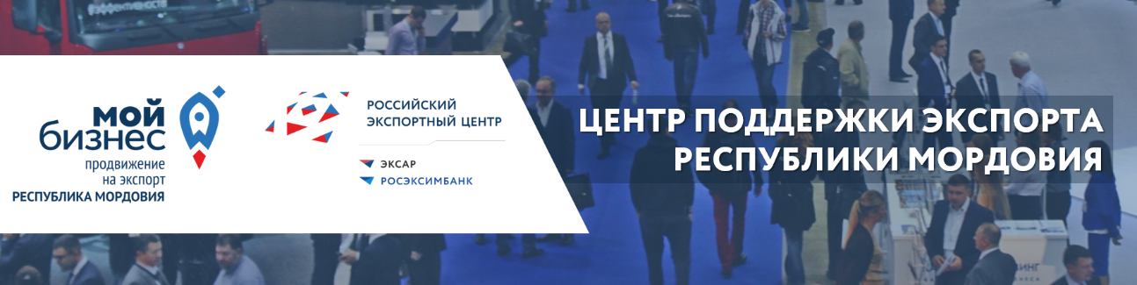
Приглашаем вас принять участие в PRODEXPO / ПРОДЭКСПО 2022 – 29-ой международной выставке продуктов питания, напитков и сырья для их производства.
Когда: 07.02.2022 - 11.02.2022
Где: Россия, Москва, Экспоцентр
Участие в выставке для субъектов МСП Мордовии предполагается в рамках коллективного стенда от Центра поддержки экспорта Республики Мордовия.
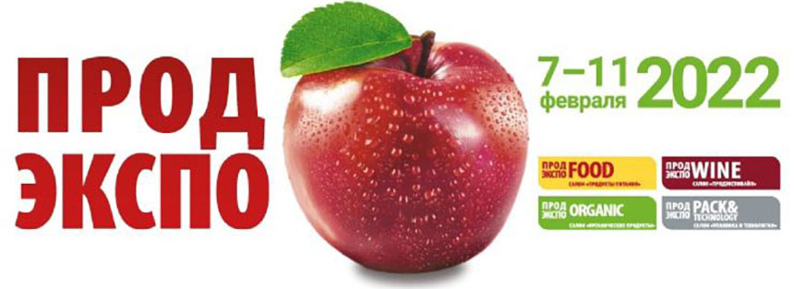
Крупнейший в России и Восточной Европе международный форум Продэкспо является самым авторитетным ежегодным событием в сфере продовольствия и в течение четверти века определяет вектор развития отечественной пищевой индустрии.
Выставка проводится при содействии Министерства сельского хозяйства РФ и Правительства Москвы под патронатом Торгово-промышленной палаты РФ.
28 тематических салонов выставки Продэкспо отражают весь спектр как отечественных, так и зарубежных продуктов питания и напитков.
Появились новые разделы: «Детское питание», «Мед и продукты пчеловодства», «Корм для животных», «Органические продукты». Дальнейшее развитие получил Международный ЭкоБиоСалон.
Официальный сайт выставки: https://www.prod-expo.ru/
Стенд ЦПЭ на ПРОДЭКСПО-2021: https://mordoviaexport.ru/news/711/
Центр поддержки экспорта прорабатывает возможность организации коллективного стенда от Республики Мордовия на выставке ПРОДЭКСПО 2022. В случае заинтересованности в участии просим Вас заполнить форму-анкету:

ЗАПОЛНИТЬ АНКЕТУ

Напоминаем, что Центр поддержки экспорта оказывает содействие в участии малого и среднего бизнеса в выставке на льготных условиях, где покрываются следующие виды расходов:
- регистрационный взнос;
- аренда оборудованной выставочной площади для размещения коллективной экспозиции предприятий;
- реклама в официальном каталоге выставки.
Участники выставки самостоятельно оплачивают проезд, проживание и командировочные расходы.

Проконсультироваться и задать интересующие вопросы вы можете по телефону +7 8342 27-04-36.
Анкета также доступна по ссылке: https://forms.gle/kAGNBaEqSCqQH1KA8

